CHỦ ĐỀ 10: NĂNG LƯỢNG VÀ CUỘC SỐNG

Bài 41: NĂNG LƯỢNG
Thời gian thực hiện: 01 tiết; tiết 32
I. MỤC TIÊU:
1. Về năng lực:
a. Năng lực đặc thù:
- Nhận thức khoa học tự nhiên: Nêu được khái niệm nhiên liệu;
- Tìm hiểu khoa học tự nhiên: Lấy được ví dụ về một số loại năng lượng tái tạo thông dụng;
- Vận dụng kiến thức, kĩ năng đã học: Vận dụng năng lượng đặc trưng cho khả năng tác dụng lực để giải thích một số hiện tượng.
b. Năng lực chung:
- Tự chủ và tự học: Tự học có hướng dẫn của GV để tìm hiểu về năng lượng;
- Giao tiếp và hợp tác: Tổ chức hoạt động nhóm hiệu quả; Sử dụng ngôn ngữ khoa học để diễn đạt về các dạng năng lượng, đặc trưng cho khả năng tác dụng lực của năng lượng và khái niệm nhiên liệu;
- Giải quyết vấn đề và sáng tạo: Chủ động, tích cực thực hiện các nhiệm vụ của bản thân khi tìm hiểu về các loại năng lượng; Vận dụng linh hoạt các kiến thức, kĩ năng để giải quyết vấn đề đặt ra khi phân biệt các loại năng lượng dựa trên các tiêu chí khác nhau.
2. Về phẩm chất:
- Kiên trì, tỉ mỉ, cẩn thận trong quá trình quan sát và phân tích, có ý chí vượt qua khó khăn khi thực hiện các nhiệm vụ học tập vận dụng, mở rộng;
- Khiêm tốn học hỏi các thành viên trong nhóm;
- Tạo hứng thú và khám phá học tập khoa học tự nhiên.
II. THIẾT BỊ DẠY HỌC VÀ HỌC LIỆU:
1. Đối với GV:
- Các hình ảnh theo sách giáo khoa;
- Máy chiếu, laptop, bảng nhóm;
- Phiếu học tập.
2. Đối với HS: Chuẩn bị bài vở trước khi đến lớp.
III. TIẾN TRÌNH DẠY HỌC
A. KHỞI ĐỘNG
Hoạt động 1: Đặt vấn đề
a. Mục tiêu: Nêu được một số nhiên liệu đã học.
b. Tổ chức thực hiện:
Hoạt động của GV | Hoạt động của HS
GV cho hs chơi trò chơi đón ý đồng đội  Thông báo luật chơi: Trò chơi gồm 2 bạn tham gia. Bạn thứ nhất sẽ được phép nhìn từ chìa khóa, sau đó sẽ diễn tả bằng hành động cho bạn thứ 2 đoán trong vòng 10 giây và bạn thứ 2 sẽ đưa ra đáp án liên tục cho đến khi có đáp án chính xác. Nếu đáp đúng 3 trong 4 từ khóa các bạn sẽ dành được phần thưởng. | Ghi nhớ luật chơi
Giao nhiệm vụ:  - Quan sát hình ảnh và trả lời các câu hỏi để đưa ra nhận định nhanh về nhiên liệu  - Thời gian hoàn thành nhiệm vụ là 2 phút sau khi hình ảnh được trình chiếu. | Nhận nhiệm vụ
Hướng dẫn HS thực hiện nhiệm vụ: Chiếu hình ảnh để HS quan sát, hỗ trợ khi cần thiết. | Thực hiện nhiệm vụ: Hoàn thành các câu hỏi
Chốt lại và đặt vấn đề vào bài:  Vậy các em hãy cho biết gỗ, than đá, xăng, khí ga được gọi là gì? Vậy nhiên liệu là gì? Bài học ngày hôm nay chúng ta sẽ làm rõ các vấn đề trên. | Chuẩn bị sách vở học bài mới.
B. HÌNH THÀNH KIẾN THỨC MỚI.
Hoạt động 5: Tìm hiểu về nhiên liệu
a. Mục tiêu: Nêu được vật liệu giải phóng năng lượng, tạo ra nhiệt và ánh sáng khi bị đốt cháy gọi là nhiên liệu.
b. Tổ chức thực hiện:
Hoạt động của GV | Hoạt động của HS
Giao nhiệm vụ:  - Yêu cầu HS nhắc lại các kiến thức đã học về nhiên liệu. Thảo luận và trả lời câu hỏi để biết được nhiên liệu khi đốt cháy sẽ giải phóng năng lượng dưới dạng nhiệt và ánh sáng.  - Thời gian hoàn thành nhiệm vụ là 3 phút sau khi hình ảnh được trình chiếu. | Nhận nhiệm vụ
Hướng dẫn HS thực hiện nhiệm vụ: GV tổ chức hoạt động cặp đôi cho HS thảo luận.  Câu hỏi:  + Khi bị đốt cháy, nhiên liệu giải phóng năng lượng dưới dạng nào? Biểu hiện nào thể hiện các dạng năng lượng đó? | Thực hiện nhiệm vụ: Hoàn thành các câu hỏi
Báo cáo kết quả:  - Mời đại diện nhóm xung phong trả lời, các nhóm khác bổ sung;  - GV nhận xét sau khi các nhóm đã có ý kiến bổ sung. | - Đại diện nhóm trả lời, bổ sung
Kết luận và nhận định  - Tổng hợp để đi đến kết luận về nhiên liệu;  - Yêu cầu HS chốt lại kết luận. | - Kết luận về nhiên liệu;  - Ghi kết luận vào vở.
Hoạt động 6: Tìm hiểu về năng lượng tái tạo
a. Mục tiêu: Lấy được ví dụ về 1 số loại năng lượng tái tạo thông dụng.
b. Tổ chức thực hiện:
Hoạt động của GV | Hoạt động của HS
Giao nhiệm vụ:  - Giới thiệu lần lượt các tranh hình từ 41.4a đến 41.4c. Thảo luận và trả lời câu hỏi để nêu được các loại năng lượng sử dụng trong đó và cho biết loại năng lượng đó là hữu hạn hay vô hạn;  - Thời gian hoàn thành nhiệm vụ là 5 phút sau khi hình ảnh được trình chiếu. | Nhận nhiệm vụ
Hướng dẫn HS thực hiện nhiệm vụ: GV tổ chức hoạt động cặp đôi cho HS thảo luận.  Câu hỏi:  + Các nhà máy điện ở hình 41.4 sử dụng năng lượng gì?  + Nguồn cung cấp những năng lượng đó có đặc điểm gì chung?  + Theo nguồn gốc vật chất của năng lượng, chúng thuộc dạng năng lượng nào? | Thực hiện nhiệm vụ: Hoàn thành các câu hỏi
Báo cáo kết quả:  - Mời đại diện nhóm xung phong trả lời, các nhóm khác bổ sung;  - GV nhận xét sau khi các nhóm đã có ý kiến bổ sung. | Đại diện nhóm trả lời, bổ sung.
Kết luận và nhận định  - Tổng hợp để đi đến kết luận về năng lượng tái tạo, sau đó GV nêu nguyên tắc sử dụng năng lượng tái tạo và một số lĩnh vực ứng dụng năng lượng tái tạo.  - Yêu cầu HS chốt lại kết luận. | - Kết luận về năng lượng tái tạo;  - Ghi kết luận vào vở.
C. LUYỆN TẬP:
a. Mục tiêu: Sử dụng kiến thức đã học để trả lời câu hỏi trong SGK.
b. Tổ chức thực hiện:
Hoạt động của GV | Hoạt động của HS
Giao nhiệm vụ: Cho hs chơi trò chơi bảo vệ khu vườn bí ngô | Nhận nhiệm vụ
Hướng dẫn HS thực hiện nhiệm vụ: GV tổ chức cho hs chơi trò chơi  Câu hỏi:  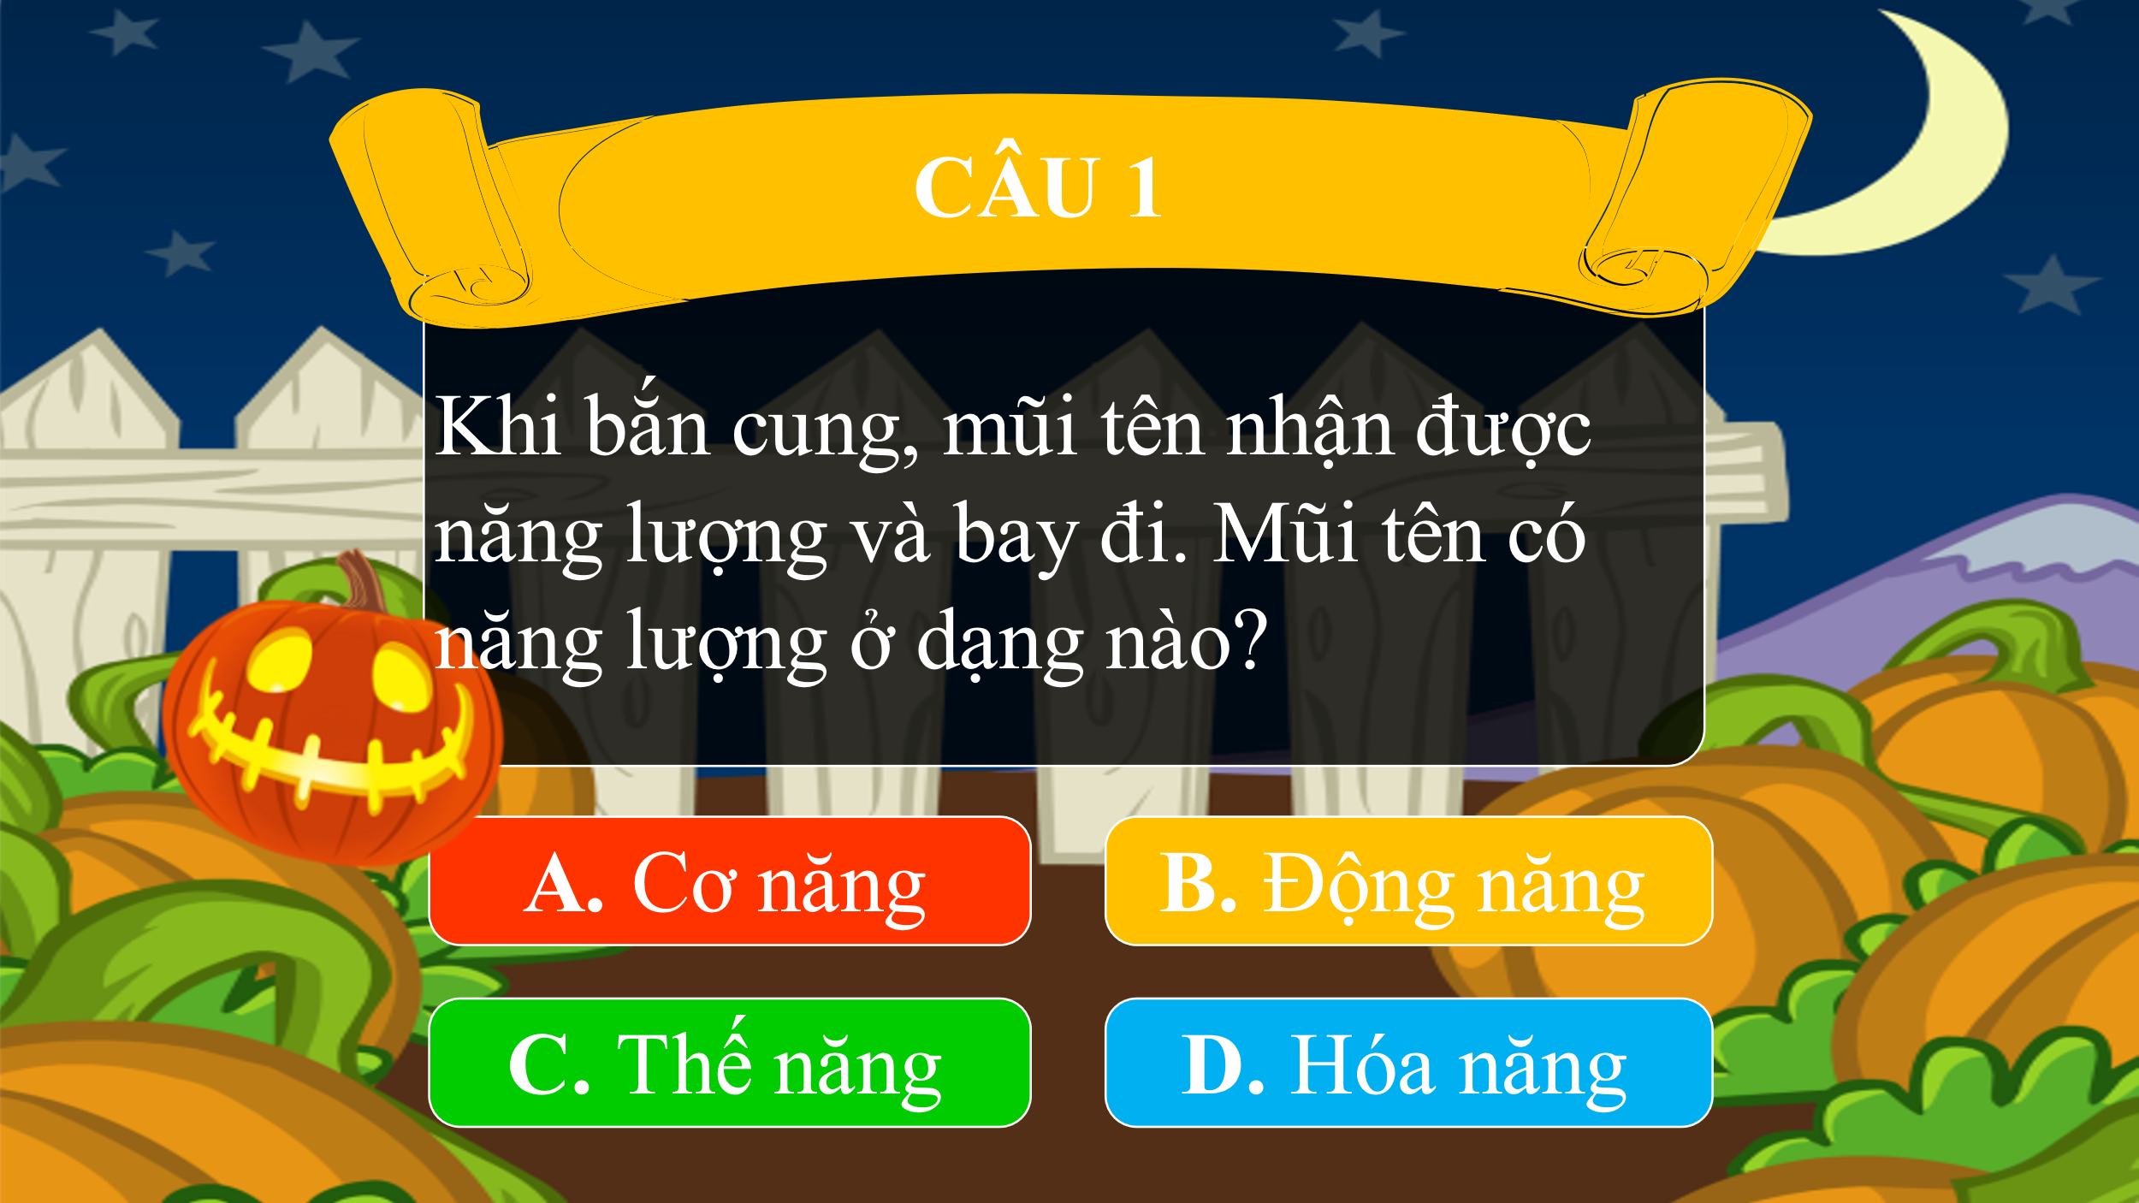  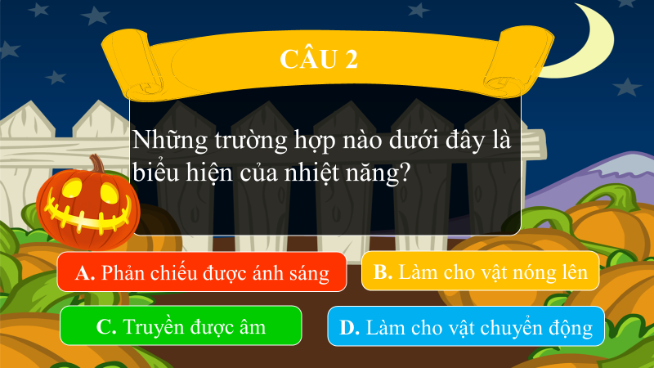  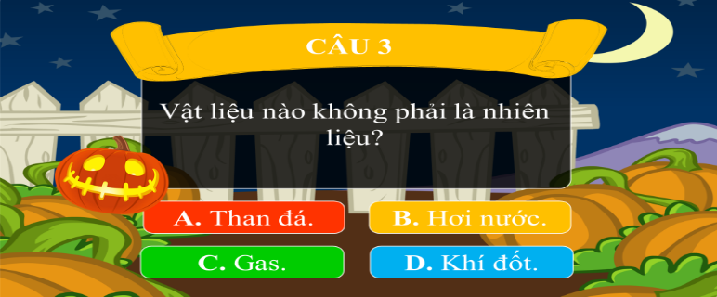  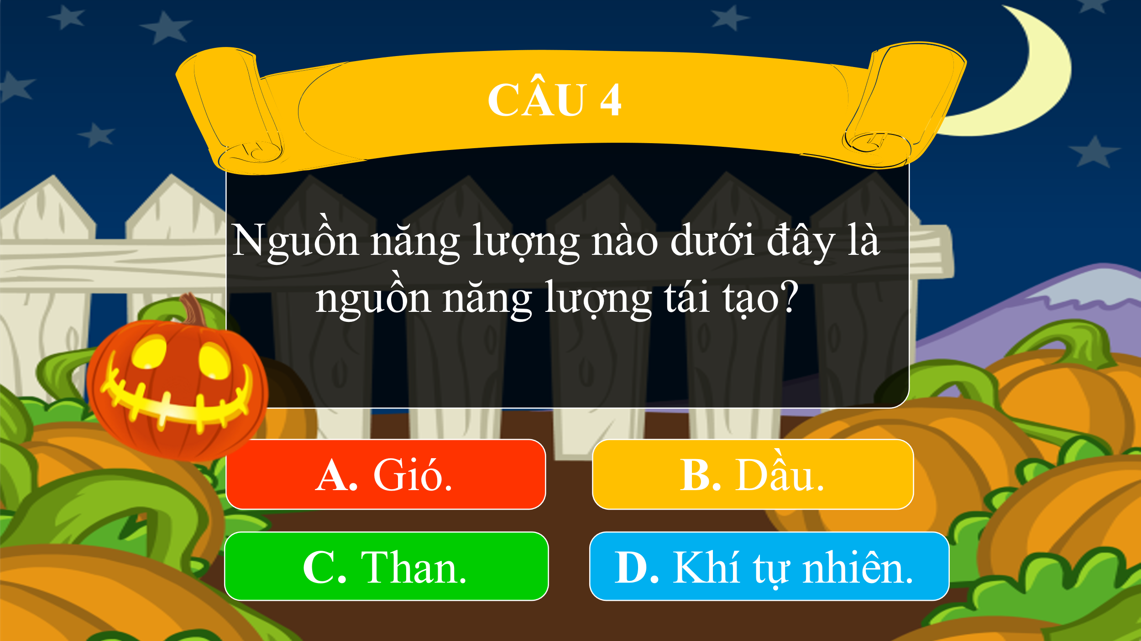  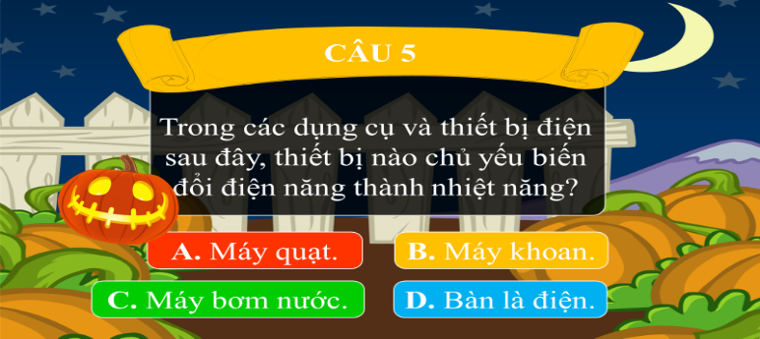 | Thực hiện nhiệm vụ: Hoàn thành các câu hỏi
Báo cáo kết quả:  - HS trả lời các câu hỏi trên | - HS lắng nghe;  - Theo dõi nhận xét của GV
Kết luận và nhận định
- GV thông báo các đáp án đúng
D. VẬN DỤNG
a. Mục tiêu: HS vận dụng kiến thức để trả lời câu hỏi thực tế.
b. Tổ chức thực hiện:
Hoạt động của GV | Hoạt động của HS
Giao nhiệm vụ:  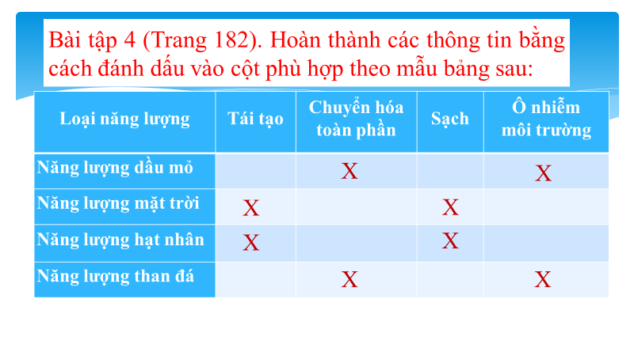HS tự đọc SGK để biết được tiềm năng phát triển năng lượng tái tạo ở Việt Nam. | HS nhận nhiệm vụ.
Hướng dẫn HS thực hiện nhiệm vụ: Thực hiện tại nhà, GV đưa ra hướng dẫn cần thiết. | Thực hiện nhiệm vụ ở nhà.
Báo cáo kết quả: Tiết học sau nộp lại cho GV
KIỂM TRA ĐÁNH GIÁ THƯỜNG XUYÊN
Kết thúc tiết học, GV cho HS đánh giá theo bảng sau:
Họ và tên HS: ………………………………………
Bảng 1
Các tiêu chí | Tốt | Khá | Trung bình | Chưa đạt
Chuẩn bị bài trước khi đến lớp
Tham gia hoạt động nhóm theo yêu cầu của GV
Tìm hiểu một số dạng năng lượng
Phân loại năng lượng theo tiêu chí
Tìm hiểu đặc trưng của năng lượng
Tìm hiểu về nhiên liệu
Tìm hiểu về năng lượng tái tạo

